|  |  |  |  |
| --- | --- | --- | --- |
| Trường Đại học Sư phạm Thành phố Hồ Chí Minh |  |  | |
| Họ và tên: TRẦN THỊ NGỌC HUYỀN | | | Số thứ tự: 24 |
| Tên trường: Tiểu học Nguyễn Thị Định – Quận 12 | | | TP: Hồ Chí Minh |

BÀI KIỂM TRA ĐÁNH GIÁ GIÁO DỤC STEAM (final)

Dự án STEAM – OKU & HCMUE - 5/2025

+ Câu hỏi tự luận: gõ trực tiếp trên file word với từng câu hỏi.

## Phần 1 Câu hỏi tự luận

Câu 1: Hiểu về triết lý giáo dục  
Giáo dục STEAM nhấn mạnh vào việc học tập qua trải nghiệm.  
Theo bạn, 'học tập qua trải nghiệm' có nghĩa là gì? Hãy giải thích và mô tả tác động của nó đến học sinh, kèm theo ví dụ cụ thể. (250 từ)

Phần trả lời câu hỏi 1:

Học tập qua trải nghiệm trong giáo dục STEAM là phương pháp học sinh tích cực tham gia vào các hoạt động thực tiễn, giải quyết vấn đề thực tế, thay vì chỉ tiếp thu kiến thức lý thuyết. Phương pháp này khuyến khích học sinh khám phá, sáng tạo, và áp dụng kiến thức liên môn (Khoa học, Công nghệ, Kỹ thuật, Nghệ thuật, Toán học) thông qua các dự án thực hành, thúc đẩy tư duy phản biện và kỹ năng hợp tác.

Tác động của học tập qua trải nghiệm đến học sinh rất sâu sắc. Nó giúp học sinh phát triển sự tò mò, tự tin, và khả năng giải quyết vấn đề sáng tạo. Thay vì ghi nhớ thụ động, học sinh được khuyến khích đặt câu hỏi, thử nghiệm, và rút kinh nghiệm từ thất bại, từ đó xây dựng tư duy linh hoạt và khả năng tự học. Học tập qua trải nghiệm cũng tăng cường sự hứng thú, giúp học sinh gắn kết kiến thức với đời sống thực tiễn.

**Ví dụ cụ thể**: Trong một dự án STEAM, học sinh lớp 4 được giao nhiệm vụ thiết kế một chiếc xe chạy bằng năng lượng gió. Các em sử dụng kiến thức khoa học để hiểu lực gió, kỹ thuật để chế tạo mô hình, và nghệ thuật để thiết kế xe bắt mắt. Qua quá trình thử nghiệm, điều chỉnh khi xe không chạy, các em học được cách hợp tác, tư duy sáng tạo, và kiên trì. Kết quả, học sinh không chỉ nắm vững kiến thức mà còn phát triển kỹ năng mềm cần thiết.

Câu 2: Đề xuất ý tưởng sáng tạo  
Trong lớp học của bạn, hãy thiết kế một hoạt động cho học sinh để giúp các em cải thiện công việc học tập hoặc cuộc sống hàng ngày của mình.  
Ví dụ: 'Hãy thiết kế một hoạt động cho học sinh nhằm giúp không khí lớp học trở nên thoải mái hơn.'  
Hãy mô tả hoạt động cụ thể mà học sinh sẽ thực hiện và nêu những kỹ năng hoặc khả năng của các em mà bạn muốn phát triển thông qua hoạt động này. (250 từ)

Phần trả lời câu hỏi 2:

**Hoạt động STEAM: Thiết kế hệ thống tổ chức góc học tập cá nhân**

**Mô tả hoạt động**: Học sinh sẽ tham gia dự án “Thiết kế góc học tập cá nhân” để cải thiện không gian học tập tại nhà. Các em được chia thành nhóm 4-5 học sinh, sử dụng các vật liệu tái chế (hộp carton, chai nhựa, giấy màu) để tạo ra một mô hình góc học tập gọn gàng, tiện ích. Hoạt động gồm 3 giai đoạn: (1) Khảo sát nhu cầu cá nhân (vị trí để sách, bút, đèn học); (2) Phác thảo thiết kế, kết hợp kiến thức hình học (đo lường, sắp xếp không gian); (3) Chế tạo mô hình và trình bày ý tưởng trước lớp. Mỗi nhóm sẽ thuyết trình về thiết kế, giải thích cách nó giúp cải thiện việc học tập.

**Kỹ năng và khả năng phát triển**: Hoạt động này giúp học sinh phát triển tư duy sáng tạo thông qua việc thiết kế giải pháp thực tế. Kỹ năng hợp tác được rèn luyện khi các em làm việc nhóm, phân chia nhiệm vụ. Tư duy kỹ thuật được củng cố qua việc đo lường, cắt ghép vật liệu. Học sinh cũng cải thiện kỹ năng thuyết trình và tư duy phản biện khi bảo vệ ý tưởng. Quan trọng hơn, các em học cách tổ chức không gian cá nhân, từ đó xây dựng thói quen học tập hiệu quả và trách nhiệm với môi trường (qua tái chế). Hoạt động này khuyến khích học sinh áp dụng kiến thức STEAM vào cuộc sống, tạo động lực học tập lâu dài.

Câu 3: Tư duy thực tiễn  
Nếu học sinh được giao bài tập sau đây, bạn sẽ dạy như thế nào?  
Bài tập: 'Sử dụng các công cụ đơn giản, hãy tạo ra một thiết bị để ngăn viên phấn không bị vỡ khi được thả từ độ cao 3 mét.'  
Hãy mô tả kế hoạch dạy học, những câu hỏi bạn sẽ đặt ra cho học sinh, và các vật liệu hoặc dụng cụ bạn sẽ sử dụng. (250 từ)

Phần trả lời câu hỏi 3:

**Kế hoạch dạy học STEAM: Thiết kế thiết bị bảo vệ viên phấn**

**Kế hoạch dạy học**: Hoạt động kéo dài 90 phút, chia thành 4 giai đoạn:

(1) Khơi gợi (15 phút): Giới thiệu bài tập, thảo luận về lực rơi và cách bảo vệ vật dễ vỡ. (2) Lập kế hoạch (20 phút): Học sinh làm việc nhóm (3-4 em), phác thảo thiết kế thiết bị bảo vệ viên phấn.

(3) Thực hành (40 phút): Các nhóm chế tạo thiết bị, thử nghiệm và điều chỉnh.

(4) Trình bày (15 phút): Nhóm chia sẻ sản phẩm, giải thích nguyên lý.

**Câu hỏi gợi ý**:

* Làm thế nào để giảm lực tác động khi viên phấn chạm đất?
* Những vật liệu nào có thể hấp thụ lực hoặc phân tán năng lượng?
* Hình dạng thiết bị ảnh hưởng thế nào đến hiệu quả bảo vệ?
* Làm sao để thiết bị dễ chế tạo nhưng vẫn chắc chắn?

**Vật liệu và dụng cụ**:

* Vật liệu: Hộp carton, bông gòn, ống hút, băng keo, dây chun, giấy báo, túi nhựa nhỏ.
* Dụng cụ: Kéo, thước đo, viên phấn, thang hoặc ghế để thả từ độ cao 3 mét.
* Phấn dự phòng để thử nghiệm nhiều lần.

Học sinh sẽ áp dụng kiến thức khoa học (lực, năng lượng), kỹ thuật (thiết kế, chế tạo), và toán học (đo lường kích thước). Hoạt động khuyến khích tư duy sáng tạo, giải quyết vấn đề, và hợp tác nhóm. Giáo viên quan sát, đặt câu hỏi định hướng, đảm bảo an toàn khi thử nghiệm.

Câu 4: Hiểu về hoạt động nghệ thuật  
Giáo dục STEAM thường liên quan đến việc tạo ra các sản phẩm có yếu tố nghệ thuật độc đáo.

Nếu một học sinh yêu cầu 'xem ví dụ' trong một hoạt động như vậy, bạn sẽ phản hồi như thế nào?  
Hãy đề xuất những cách hỗ trợ cụ thể để giải tỏa lo lắng đồng thời khuyến khích sự sáng tạo của em học sinh đó. (250 từ)

Phần trả lời câu hỏi 4:

**Hỗ trợ học sinh trong hoạt động nghệ thuật STEAM**

Khi học sinh yêu cầu “xem ví dụ” trong một hoạt động STEAM có yếu tố nghệ thuật, tôi sẽ đáp lại một cách khích lệ: “Tuyệt vời, em muốn khám phá ý tưởng! Thay vì xem một mẫu hoàn chỉnh, chúng ta hãy cùng xem một số ý tưởng nhỏ để khơi gợi sáng tạo của em, nhé?” Cách tiếp cận này giúp giảm áp lực và khuyến khích sự độc lập.

**Cách hỗ trợ cụ thể**:

* + **Hiển thị ví dụ từng phần**: Tôi sẽ cho học sinh xem các thành phần nghệ thuật đơn giản, như cách sử dụng màu sắc trong một mô hình cầu giấy hoặc cách sắp xếp hình khối trong thiết kế mô hình nhà. Ví dụ: “Em thấy cách bạn này dùng màu tương phản để làm nổi bật mô hình chưa? Em muốn thử gì tương tự?”
  + **Đặt câu hỏi khơi gợi**: Hỏi học sinh: “Em muốn sản phẩm của mình trông vui tươi hay nghiêm túc? Em thích hình dạng nào?” để giúp các em hình dung ý tưởng riêng.
  + **Cung cấp vật liệu đa dạng**: Chuẩn bị giấy màu, đất nặn, ống hút, hoặc vật liệu tái chế để học sinh tự do thử nghiệm, giảm lo lắng về việc “làm sai”.
  + **Khuyến khích thử và sai**: Nhấn mạnh rằng không có đáp án đúng, như: “Cứ thử đi, nếu không ưng, mình làm lại!”
  + **Chia sẻ quy trình sáng tạo**: Kể một câu chuyện về cách một nhà thiết kế tạo ra sản phẩm để truyền cảm hứng.

### Câu 5: Sử dụng vật liệu tái chế

Hãy thiết kế một hoạt động dạy học, trong đó học sinh sử dụng vật liệu tái chế để tạo ra một sản phẩm mới.

Ví dụ: “Sử dụng các chai nhựa đã qua sử dụng để làm chậu cây”.

Từ sản phẩm đó, các Thầy/Cô hãy đề xuất một (hoặc nhiều) chủ đề hoặc bài học mà Thầy/Cô có thể giảng dạy (theo Chương trình Giáo dục Phổ thông năm 2018 cho các môn học: Tự nhiên và Xã hội ở lớp 1, 2, 3 hoặc Khoa học ở lớp 4, 5).

Phần trả lời câu hỏi 5:

**Hoạt động STEAM: Tạo chậu cây từ chai nhựa tái chế**

**Mô tả hoạt động**: Học sinh lớp 2 sẽ tham gia hoạt động “Tạo chậu cây từ chai nhựa” trong 90 phút. Hoạt động gồm:

* + **Khởi động (15 phút)**: Thảo luận về vai trò của cây xanh và lợi ích của tái chế nhựa.
  + **Lập kế hoạch (20 phút)**: Nhóm 3-4 học sinh chọn chai nhựa, vẽ thiết kế (hình động vật hoặc hoa văn đơn giản).
  + **Thực hiện (40 phút)**: Học sinh cắt chai, trang trí bằng giấy màu, sơn an toàn, và dán hình vẽ (như gấu, chim). Đặt đất và cây nhỏ (như trầu bà) vào chậu.
  + **Trình bày (15 phút)**: Mỗi nhóm giới thiệu sản phẩm, chia sẻ cách chăm sóc cây.

**Vật liệu**: Chai nhựa, đất, cây nhỏ, giấy màu, sơn nước an toàn, kéo, keo dán, bút màu.

**Chủ đề/Bài học (Tự nhiên và Xã hội lớp 2, sách Chân trời sáng tạo)**:

* **Chủ đề: Cây cối quanh em** (Bài: Cây cối giúp ích gì cho con người). Học sinh khám phá cách cây cung cấp oxy, làm đẹp môi trường qua việc tạo chậu cây.
* **Chủ đề: Bảo vệ môi trường sống** (Bài: Con người và môi trường). Hoạt động nhấn mạnh tái chế nhựa để giảm rác thải, nâng cao ý thức bảo vệ thiên nhiên.
* 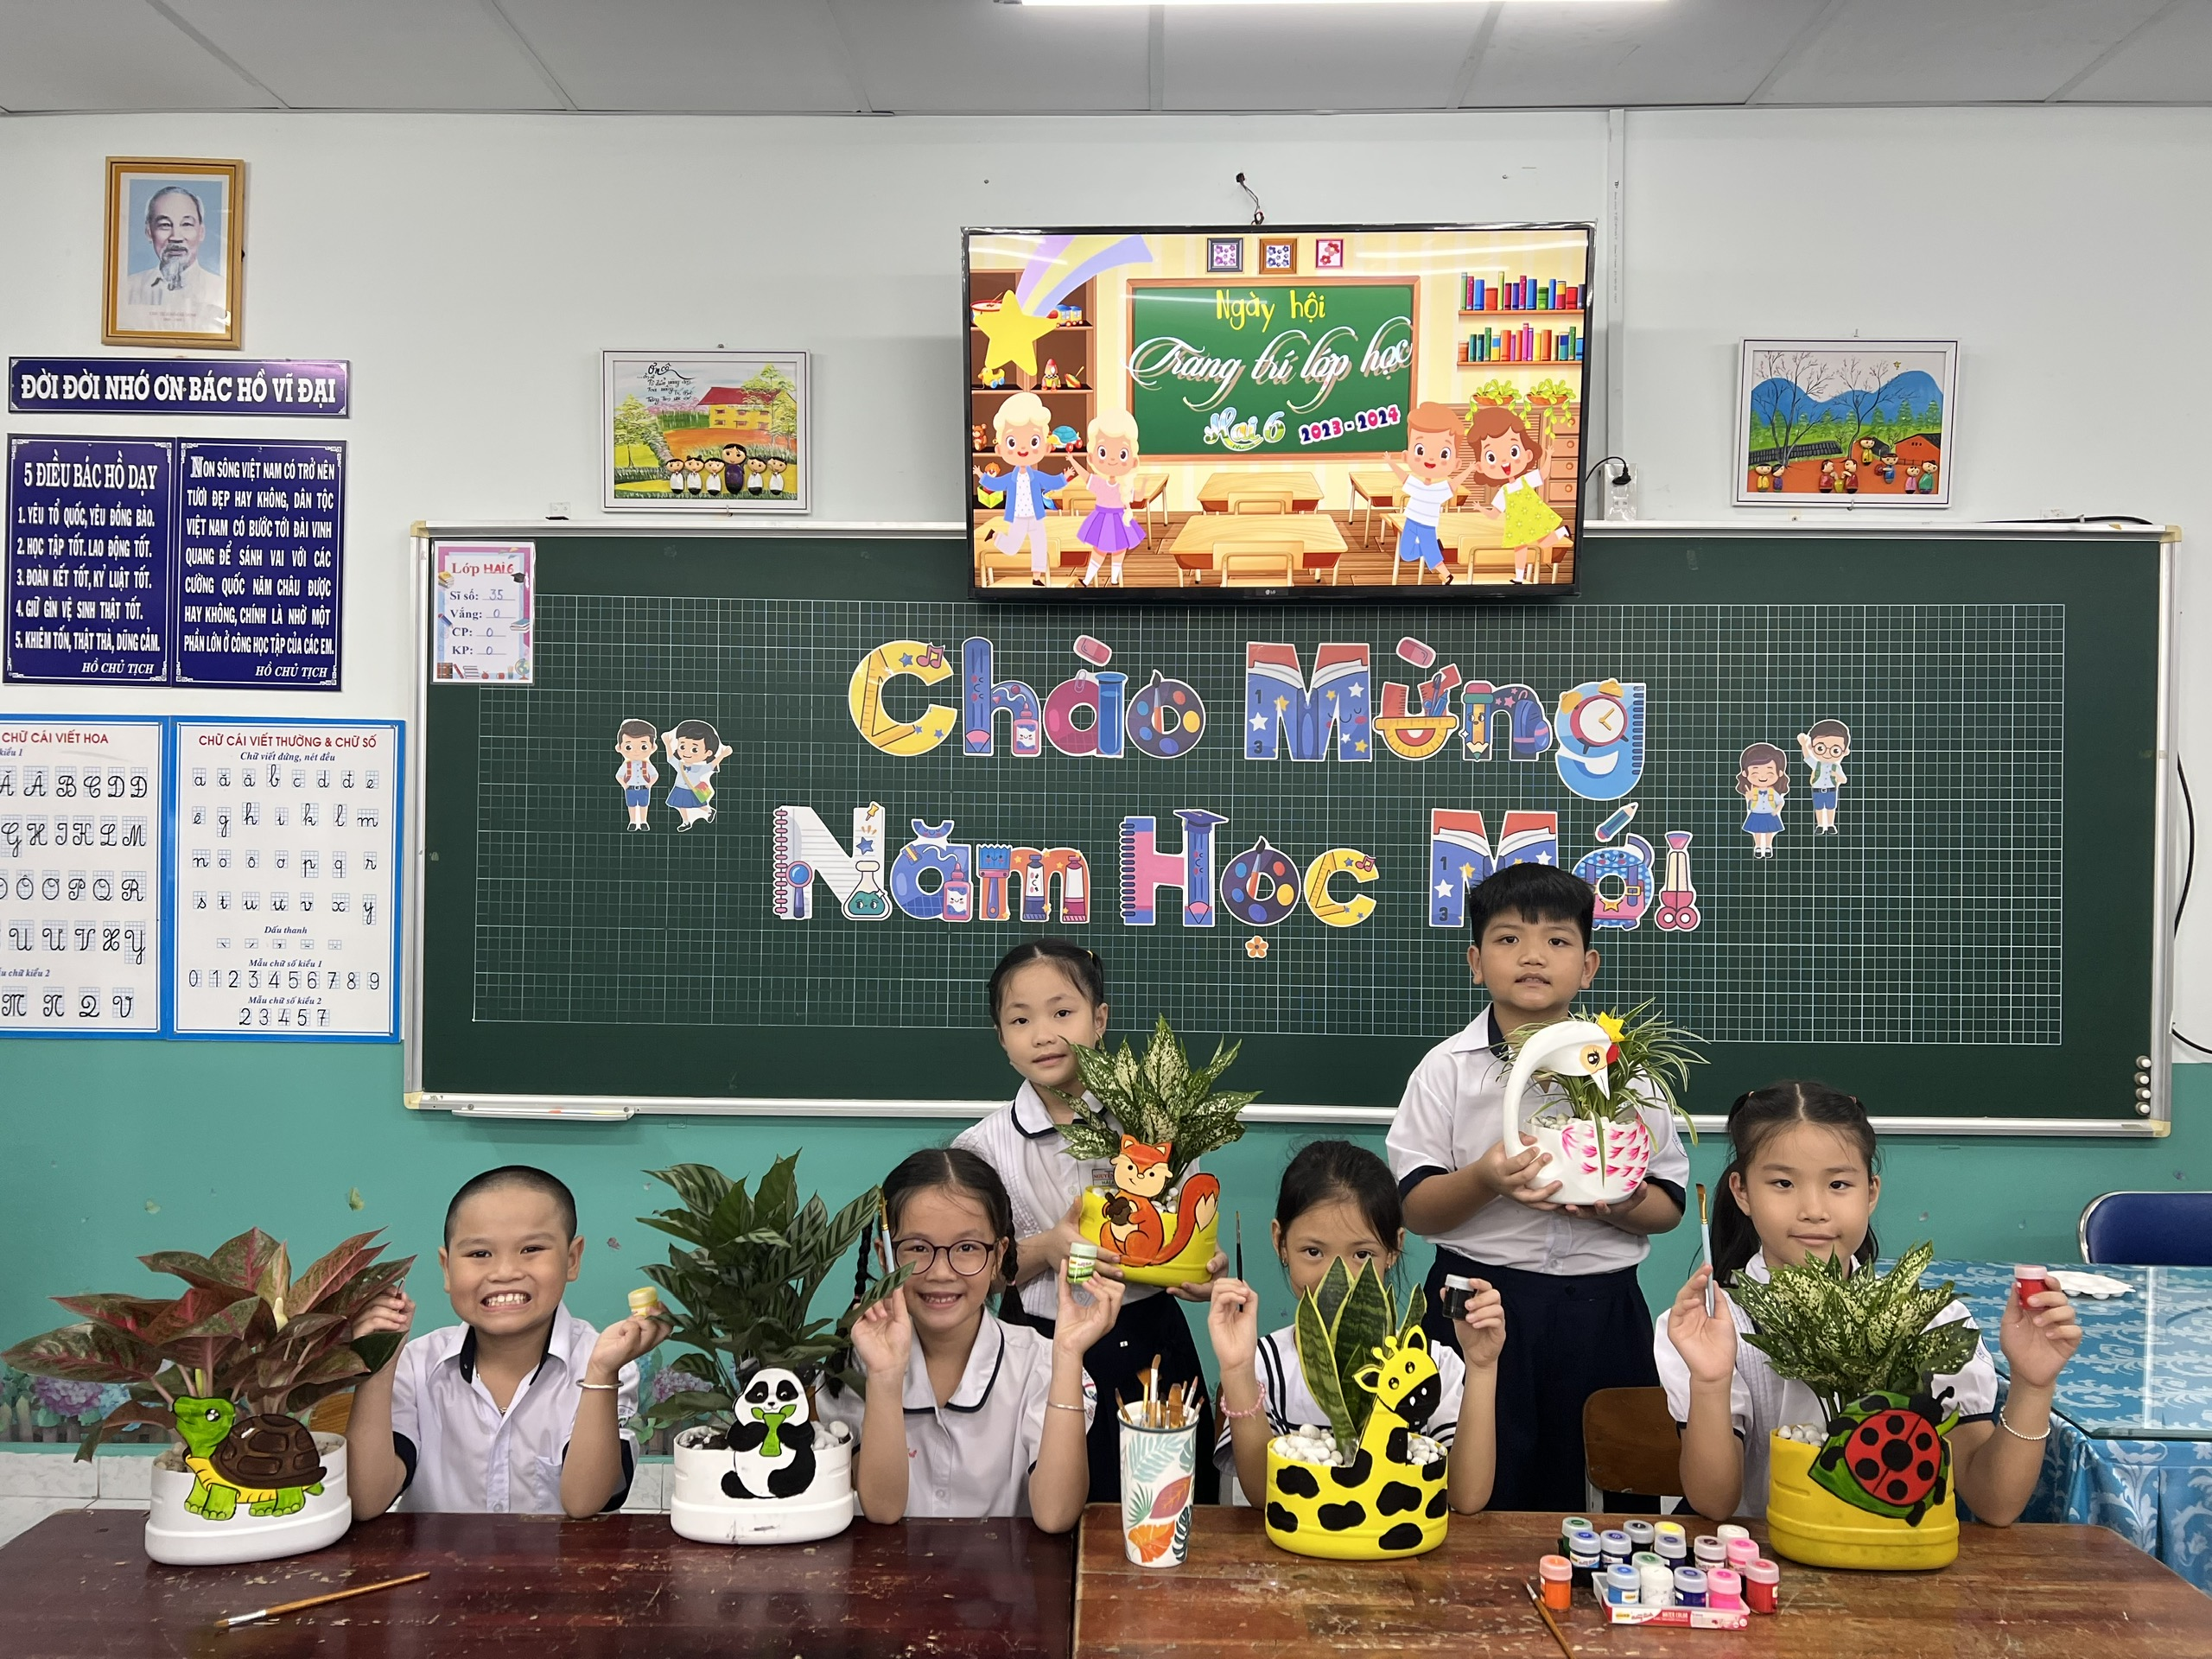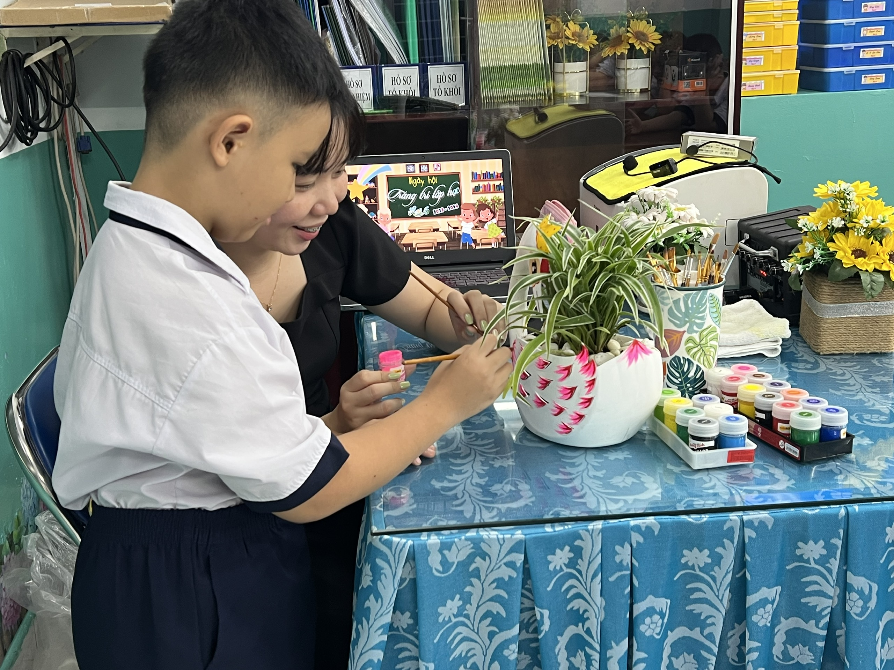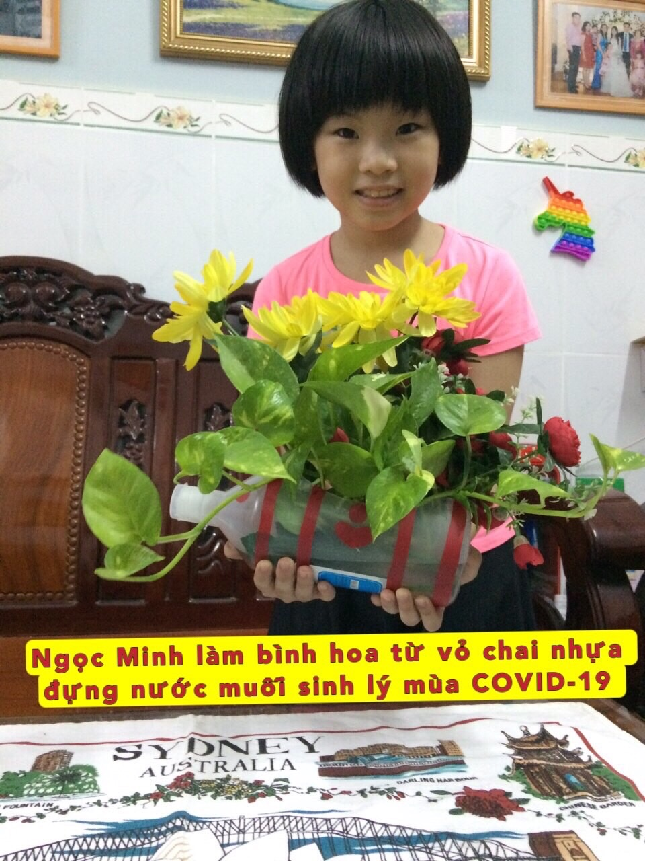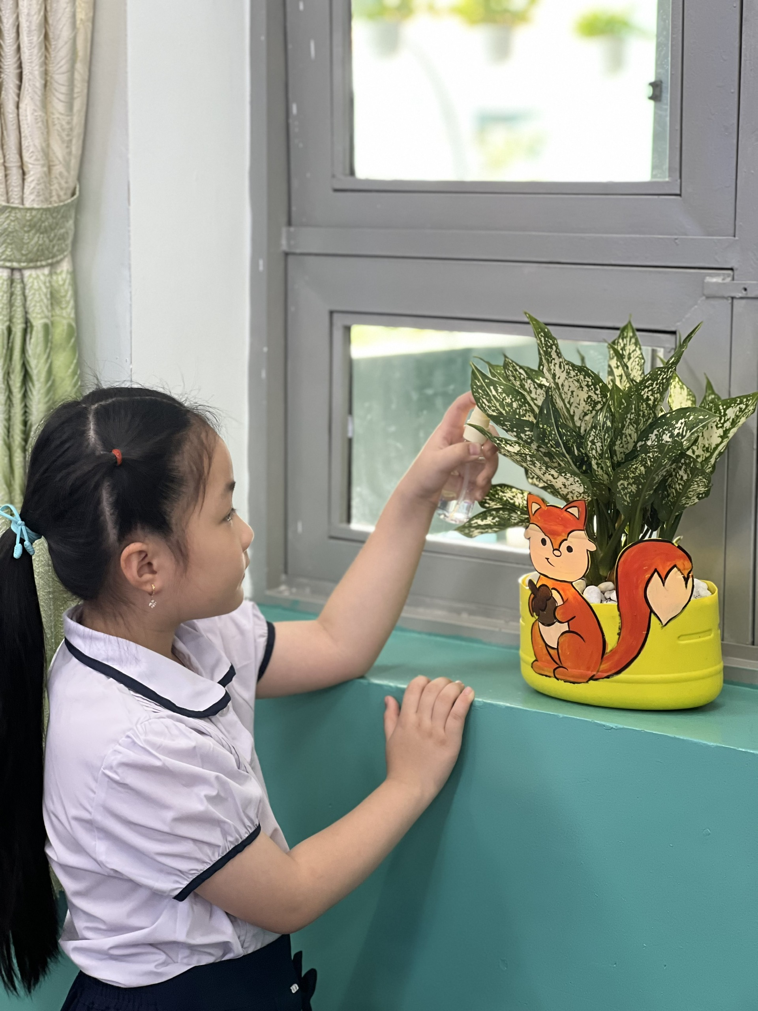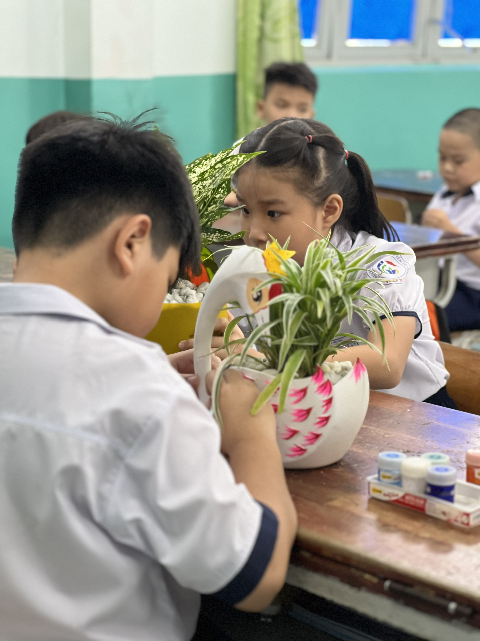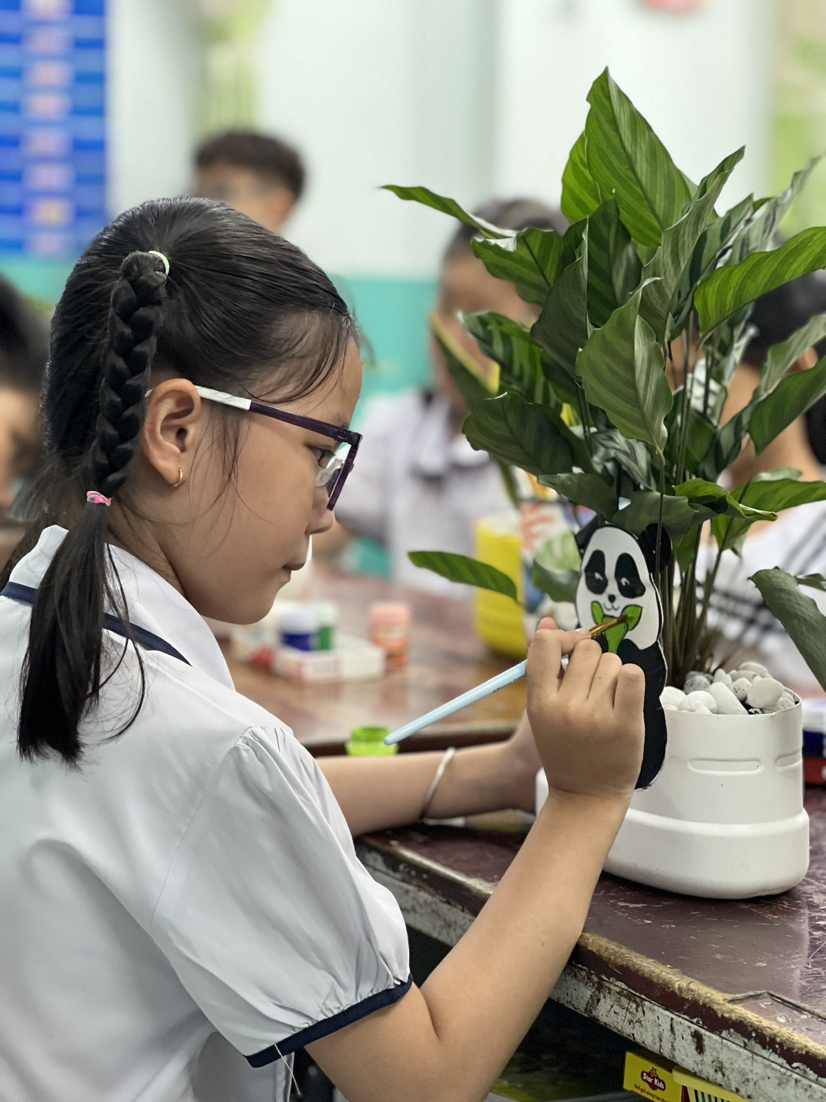**Kỹ năng phát triển**: Sáng tạo, làm việc nhóm, nhận thức môi trường và kỹ năng thủ công cơ bản.